**物聯網核心技術**

**實驗作業一: Part 1**

**Linkit one及App inventor2**

**中正大學資工系黃仁竑教授**

**Fall, 2017**

**實驗目的**

本實驗主要在教導學生如何安裝使用Linkit one的開發環境，及App inventor2的教學。

**實驗所需軟體**

* PC
  + Windows7/8/10
  + Java6以上
  + Network Enable Environment
  + Arduino IDE編譯器
  + Linkit one 驅動程式

目錄

Part1 Linkit one 與環境建置 3

1. Linkit one板子介紹 3

2. Arduino IDE環境建置 5

Part 2 App Inventor2介紹與環境建置 14

1. App Inventor2介紹 14

2. 環境建置 15

3. 開始第一支App 21

4. 實驗一: Guess Number 25

Part1 Linkit one 與環境建置

1. Linkit one板子介紹

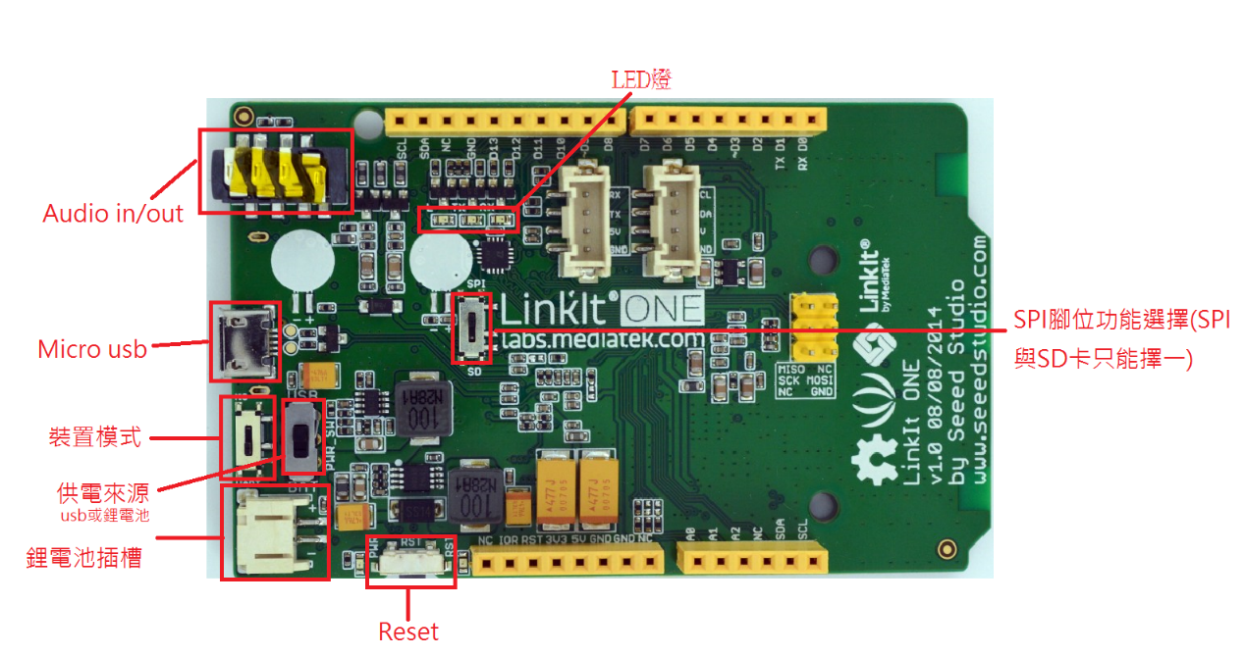

Audio in/out：耳機孔

Micro usb：透過此孔來燒錄程式

裝置模式：若要燒錄程式，請切到UART(下)。MS代表不會執行程式，板子裡的Flash儲存媒體會成為類似於隨身碟／記憶卡的模式，可用於韌體更新。

供電來源：若是切到USB，則從USB線／電腦端汲取電源。若是BAT則從電池供電，若連接電腦可進行充電。

鋰電池插槽：電池插孔

Reset：重置鈕

LED燈：腳位D13

SPI腳位功能選擇：請切到SPI(上)，代表SPI功能相關腳位由你使用。若切到SD，代表想使用外插的Micro SD卡，那麼腳位D11、D12、D13就不能運作，而內建LED連接到腳位D13。

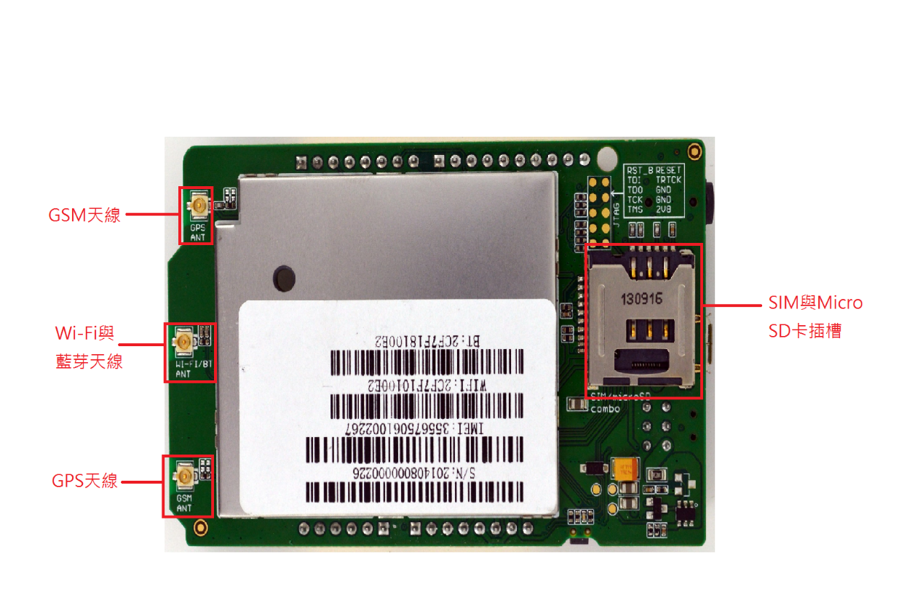

藍芽/wifi天線(下圖) GPRS天線

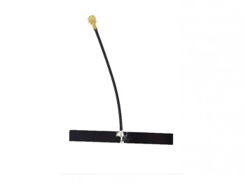 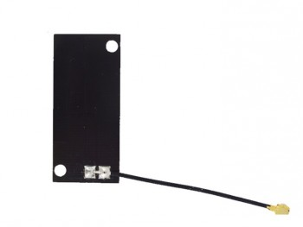

GPS天線

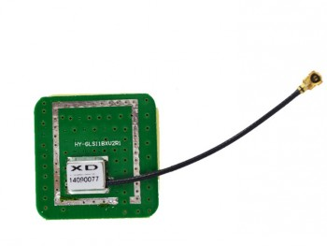

1. Arduino IDE環境建置
2. Arduino IDE環境設定
3. 請至<https://www.arduino.cc/en/Main/OldSoftwareReleases網站上下載Arduino1.6.6>版本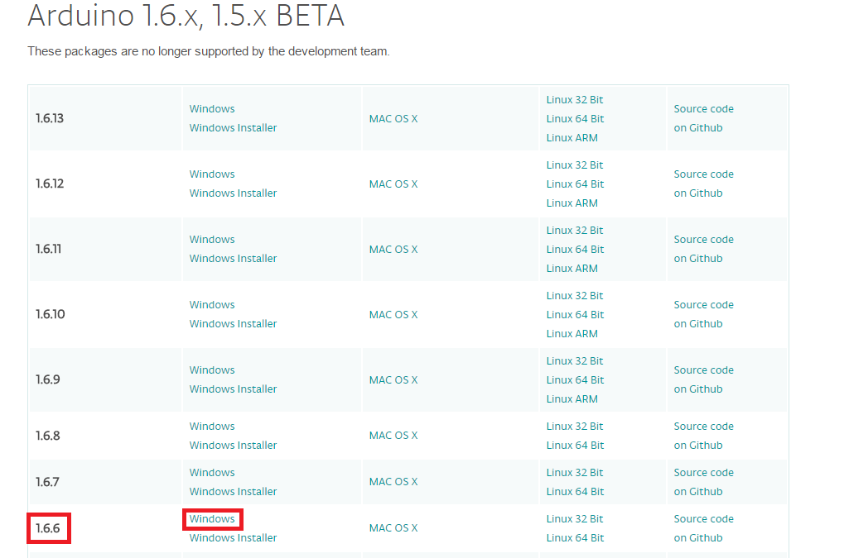
4. 下載完Arduino IDE後，解壓縮檔案(若下載為Windows Installer，則執行安裝)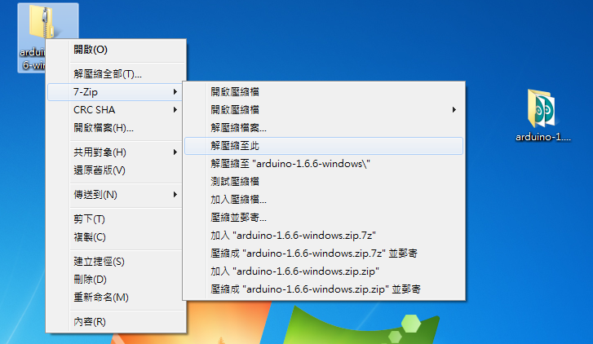
5. 進入控制台，搜尋”變更裝置和安裝設定” 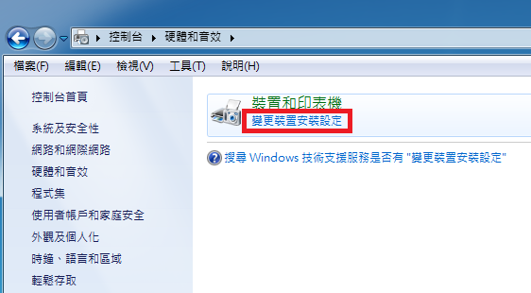
6. 進入”變更裝置和安裝設定”，選擇”否，讓我選擇要進行的動作”與”絕不安裝來自Windows Update的驅動程式軟體”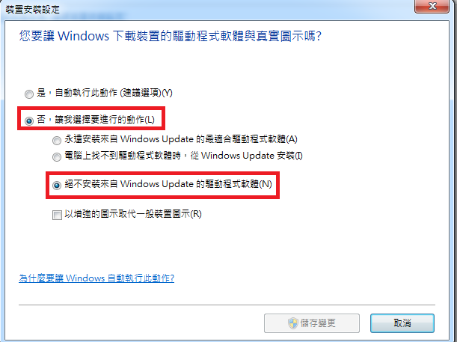
7. 請至<https://labs.mediatek.com/en/download/n93QenSD>，下載Linkit one的驅動程式(檔名：mediatek_linkit_windows-com-port-driver)，並解壓縮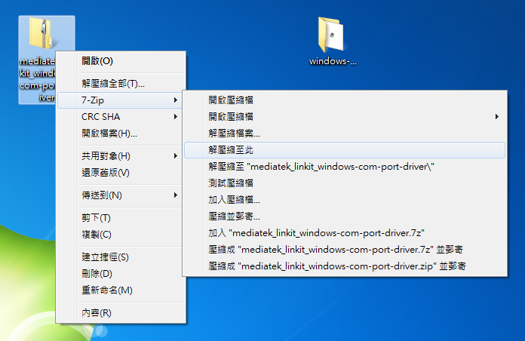
8. 執行InstallMTKUSBCOMPortDriver的安裝，點選執行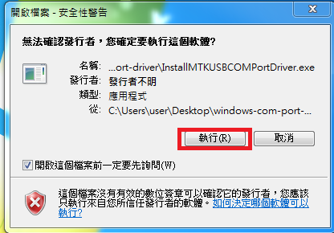
9. 點選”Next”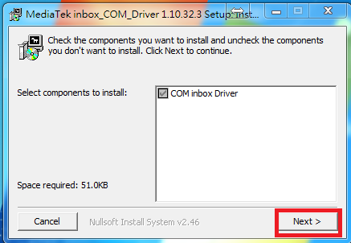
10. 點選”Install” 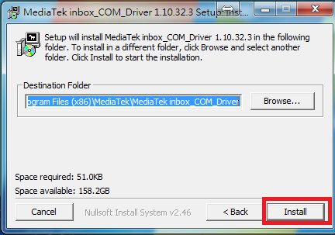
11. Linkit one驅動安裝完成，點選”close”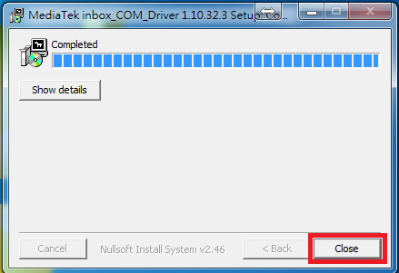
12. 安裝完成後，點開”裝置管理員”，便可看到已連接的Linkit one

(MTK USB Debug Port為燒錄程式用，MTK USB Modem Port為一般序列傳輸用)

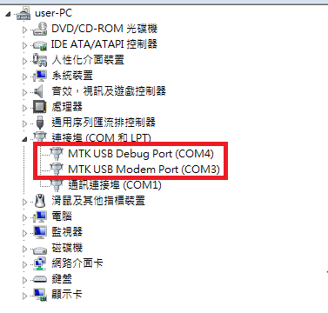

1. 安裝Linkit one 的SDK至Arduino IDE，點選”檔案”中的”偏好設定”

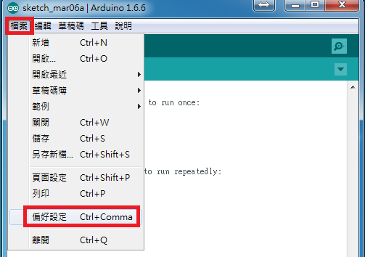

1. 點選紅色框框的按鈕，並輸入<http://download.labs.mediatek.com/package_mtk_linkit_index.json>，並點選好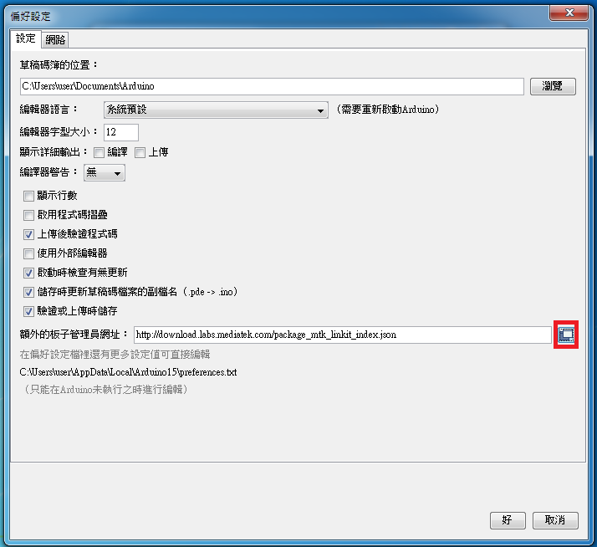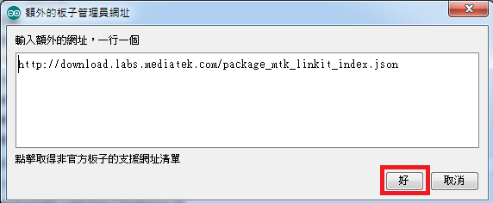
2. 點選”工具”的”板子:”Arduino/Genuino Uno”，並選擇”板子管理員” 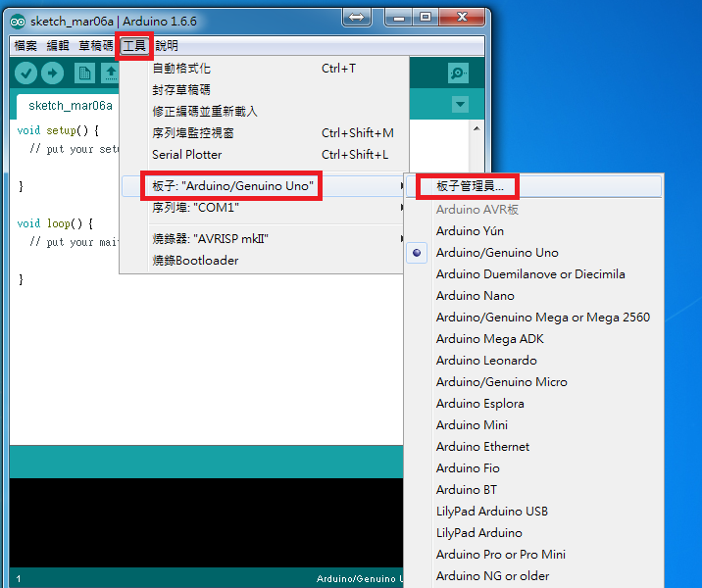
3. 找到”LinkIt ONE”的SDK，後並安裝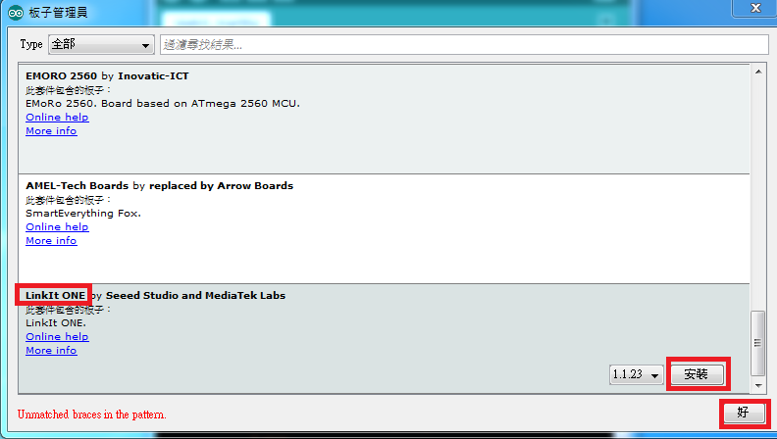

(若發現左下角有Unmatched brances in the pattern時，則需要進入偏好設定先將語言設置為英文，再進行安裝) 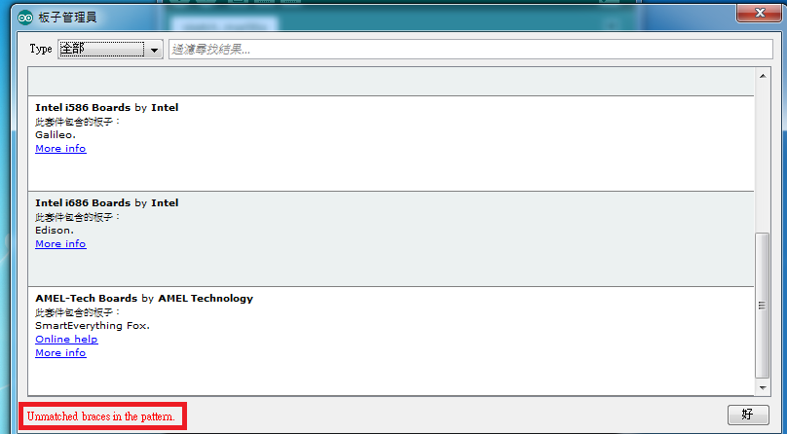

1. 若安裝成功，則會看到”INSTALLED”的字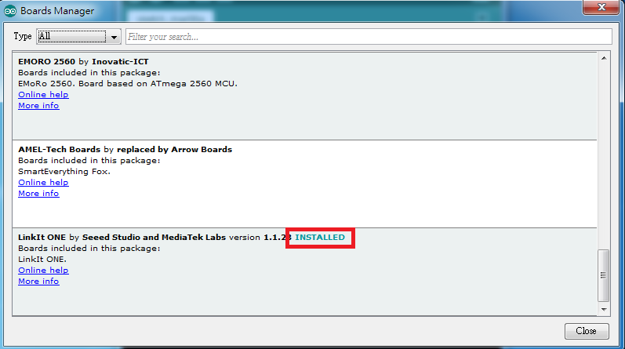
2. 以上步驟完成後，則可以進行程式燒錄

Part 2 App Inventor2介紹與環境建置

1. App Inventor2介紹

* 了解Android

Android 作業系統是一個以 Linux 為基礎的開放原始碼作業系統，大致上可分為四層:

(1) Applications

(2) Application Framework

(3) Libraries

(4)Linux系統核心

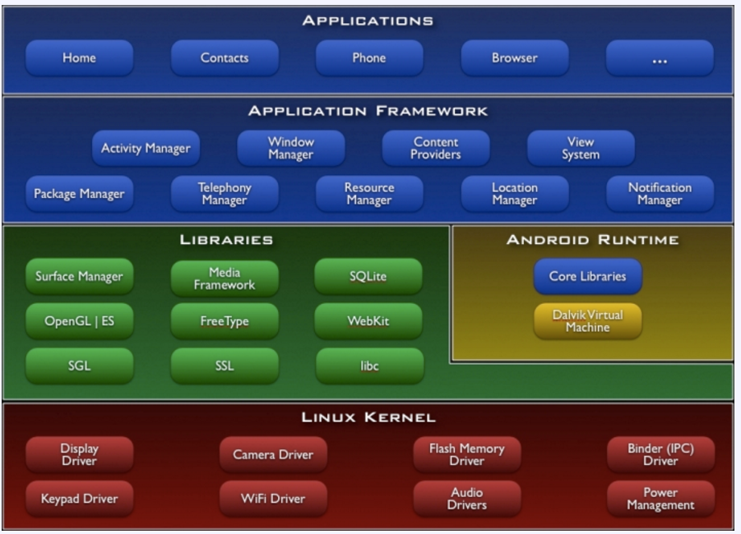

這種設計方式主要是為了吸收 Java 與 C 語言雙方的開放原始碼資源，讓 Google 可以快速的利用這些資源建構出一個足以與微軟和蘋果抗衡的手機系統。

* 了解App Inventor 2

Google在2010年為了讓更多人在沒有程式基礎的狀況下，能夠開發出Android Application，推出 Google App Inventor for Android，讓使用者可以透過拼圖模式來組合程式語法，進而發展 Android 的Application。使用者可以透過瀏覽器來開發 Android 裝置應用程式，該網站的網址為：<http://appinventor.mit.edu/>。

該網站提供了許多教學資源，完成之後的程式也可以放到任何使用Android的裝置上進行使用。

1. 環境建置

為了要使用App Inventor 2，由於都在網路雲端環境上進行開發，所以需要完成以下三個步驟:

1. 申請 Gmail 。
2. 安裝測試 Java 環境。
3. 安裝App Inventor 2軟體（為了用模擬器或USB連線手機來測試程式）。

* **申請Gmail**

Step1:

到瀏覽器輸入：<http://mail.google.com>，點選建立帳戶，如圖所示。

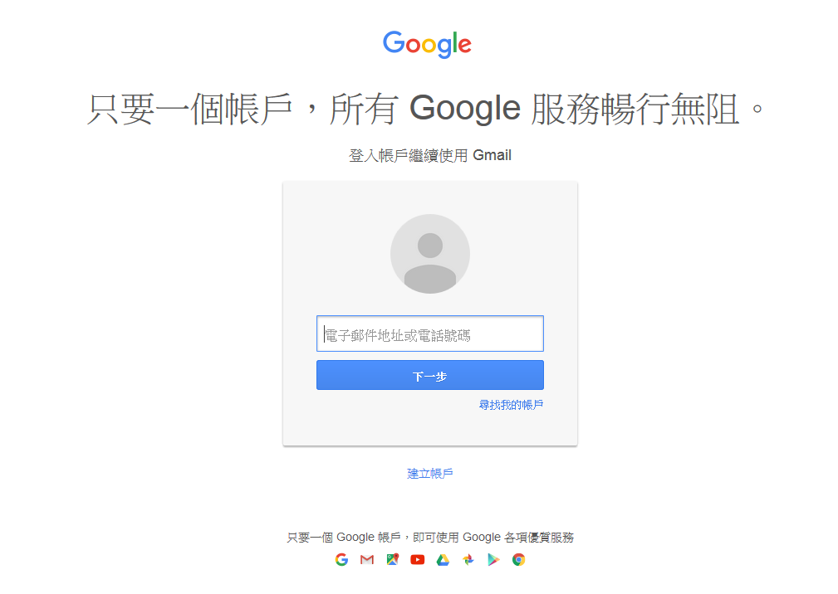

Step2:

輸入所需要的姓名、生日、性別等等資料，完成註冊流程。

並在「我同意 Google《服務條款》及《隱私權政策》」的方塊打勾，才能按「下一步」按鈕，如圖所示。

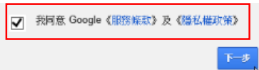

Step3:

完成之後便可以開始使用Google帳戶，以及Google所提供的各種服務。

* **安裝測試 Java 環境。**

要能夠執行App Inventor 2需要在電腦中建置Java環境，現在大部分的電腦大多都有安裝過Java環境，但為了保險起見，還是需要確認一下是否滿足條件。

Step 1.:

打開瀏覽器輸入: <http://www.java.com/>，點選下方的「我有 Java 嗎？」進行測試。確認電腦中的Java環境是否為Java6或以上，若沒有的話，則需要進行Java的下載。



Step 2.:

打開瀏覽器輸入: <http://www.java.com/>，點選免費Java下載，進到下個頁面之後點選「同意並開始免費下載」，會出現可下載的Java版本，執行該程式便可以安裝Java。



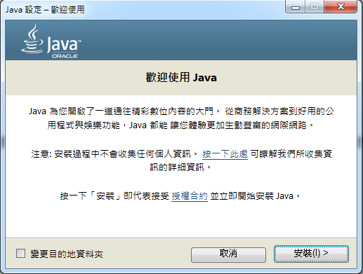

Step3.:

安裝完成後，點選關閉即可。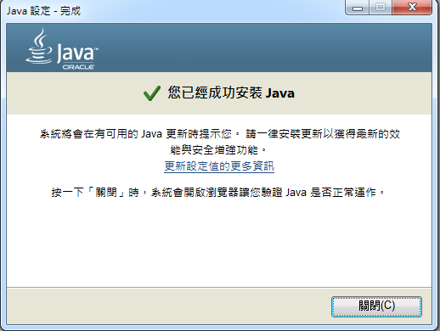

* **安裝App Inventor 2軟體**

Step1:

在瀏覽器輸入<http://appinventor.mit.edu/explore/ai2/setup.html>到App Inventor2的官方網站下載點選**Download the installer**。如圖所示

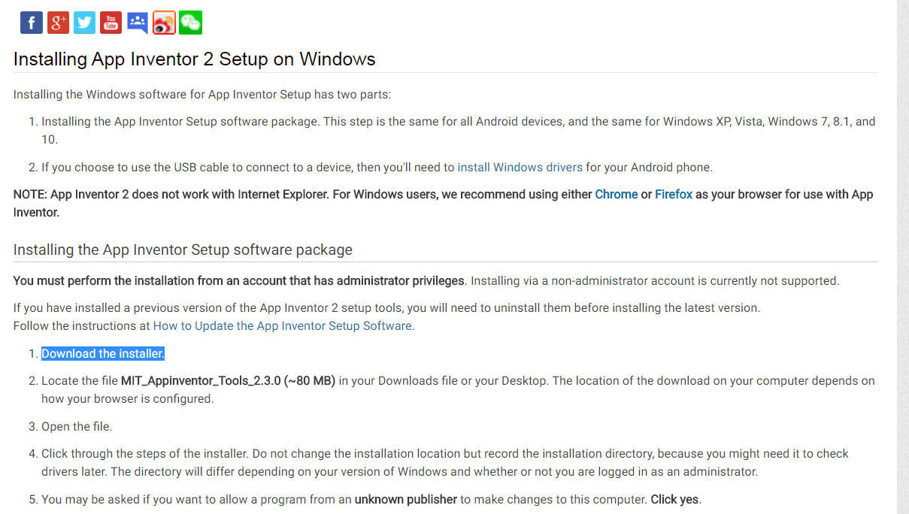

Step2:

開啟剛下載的程式並開始安裝，點選Next進行下一步。

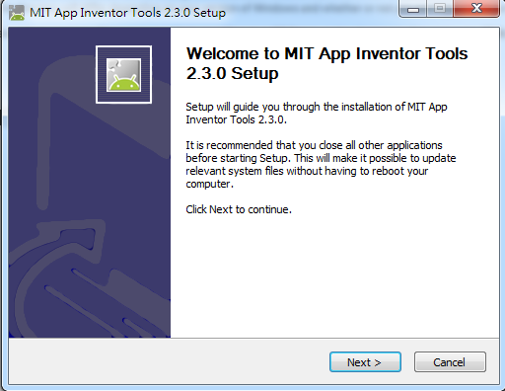

Step3.:

接著同意相關的版權條款點選I Agree。

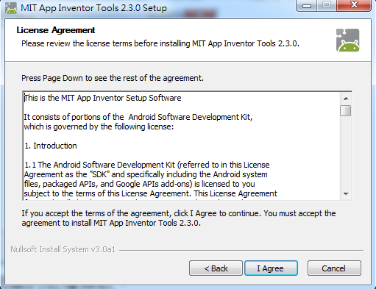

Step 4:

接著繼續點選下一步，安裝路徑如果想要改變的話可以依照自己的需求改變，若無需求則繼續安裝。

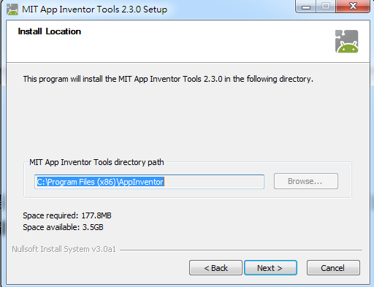

Step 5:

按下Install之後便會開始進行安裝，完成即可按下Finish。

此時已經順利完成安裝，且桌面匯出先所安裝的圖示。

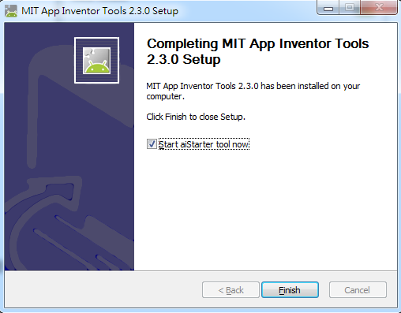

1. 開始第一支App
2. **開啟新專案**

Step1:

在瀏覽器上輸入 <http://ai2.appinventor.mit.edu並且登入自己的Google>帳號，並且允許存取Google帳號。

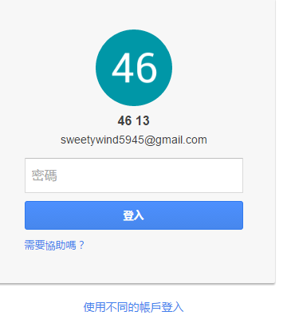

Step2:

點選上方My project並選取Start new project並且輸入想要使用的project名稱並點選OK完成。

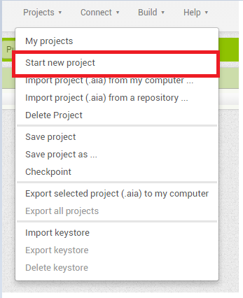

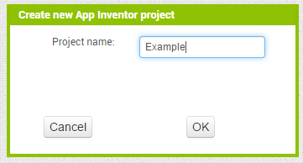

Step3:

進入專案之後會看到包含了四個區塊的頁面，

使用者可以選取Palette中的想要使用的元件到Viewer中的Screen1中放置作為使用，並且可以在properties中更改想要更改名稱、位置等等屬性。

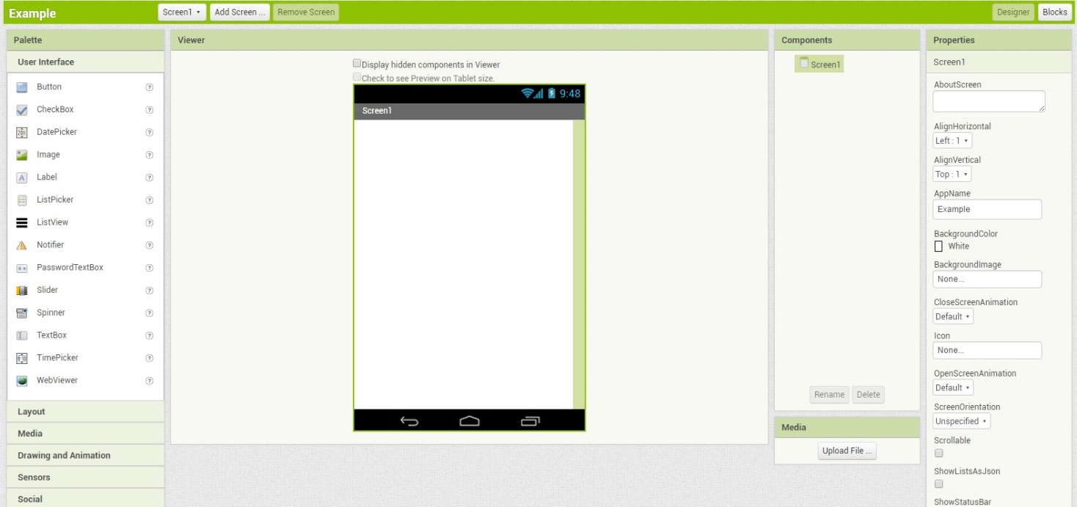

Step4:

如圖所示，將一個Lable拖曳到viewer中，放置並透過Properties更改顯示的文字。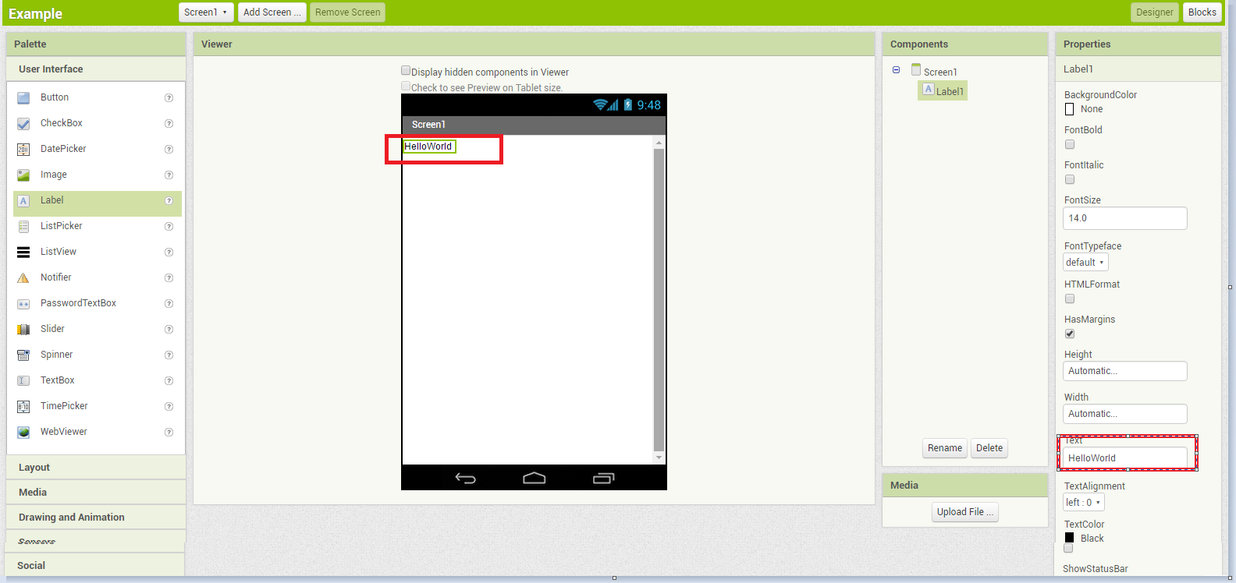

Step5:

可透過點選右上角的Blocks切換到Blocks頁面，並且使用裡面的元件來組合出要讓這個App如何運作的程式碼，條件控制等等。

以下為簡單範例。

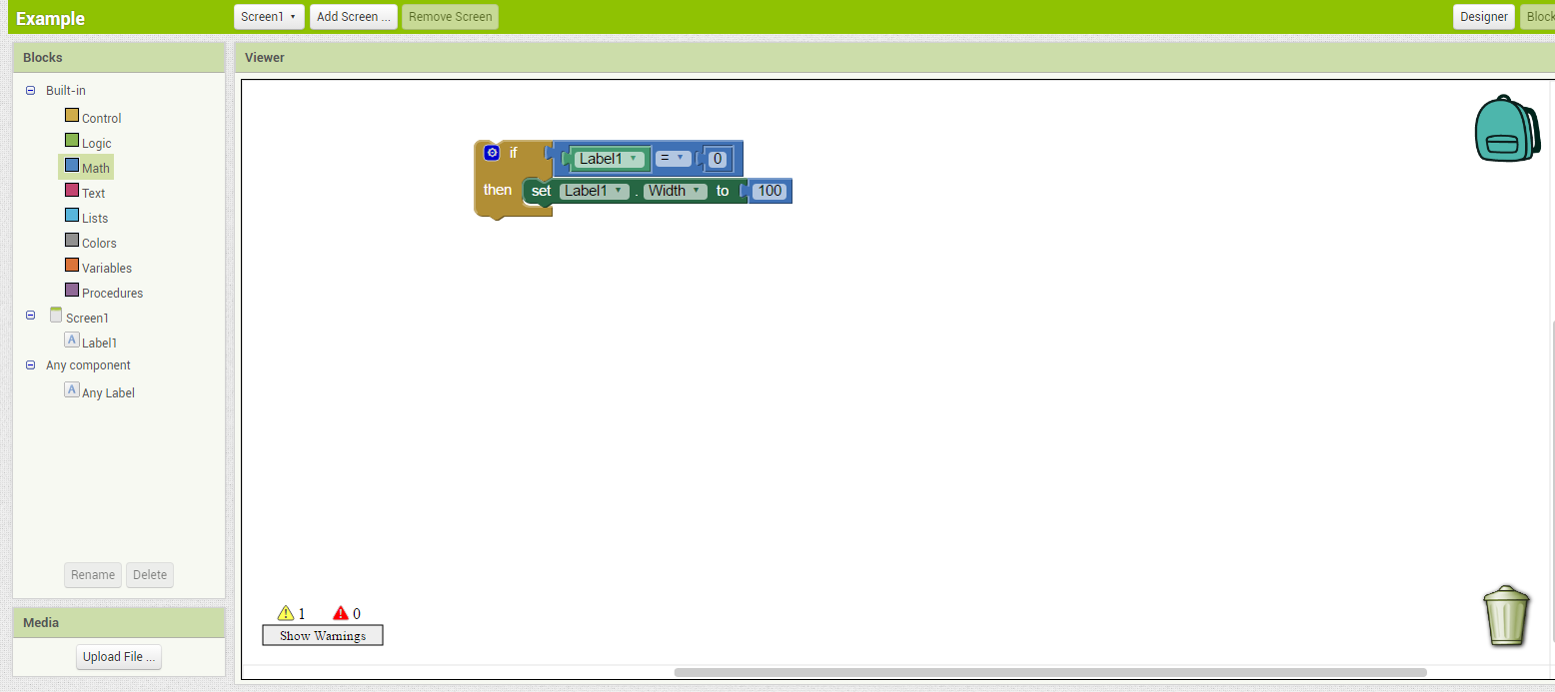

Step6:

當所有物件都處理完成，Blocks裡的條件也都設定完成後，可以使用一開始所安裝的App Inventor 2 Software來進行模擬。

點選上方Conncet後，點選Emulaotr。

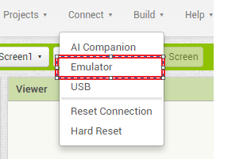

接著就會出現模擬器執行剛剛所完成的App。如圖所示。

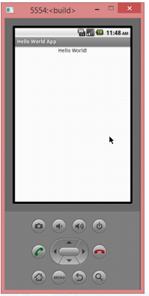

Step 7:

如果想要讓這支App可以在自己的手機上執行，點選上方Bulid後，選取第一個App(provide QR code for .apk)產生QR code連結，或者第二個App(save .apk to my computer)存到電腦中，皆可使用。圖中範例為第一個QR code選項。

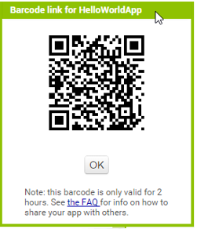

經過以上步驟，便可以開始透過App Inventor2開始App的開發工作了。

1. 實驗一: Guess Number

使用App Inventor 2完成一個Guess Number App

參考附圖完成GUI，並完成以下功能

1. 輸入數字後，如果正確顯示正確，錯誤則顯示猜錯重來。

2. 錯誤後要記錄猜錯幾次，並在正確答對後顯示出猜錯幾次。

3. 答錯後，要提示使用者提高或降低猜的數字直到正確為止。

4. 按下About開啟附註資訊，按下Restart則Reset App，按下Quit則關掉App

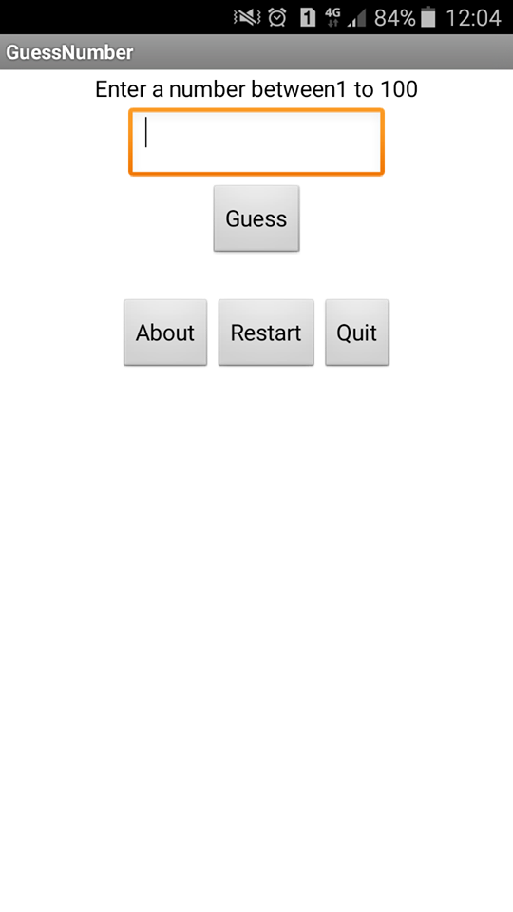

輸入超出範圍時顯示錯誤訊息。

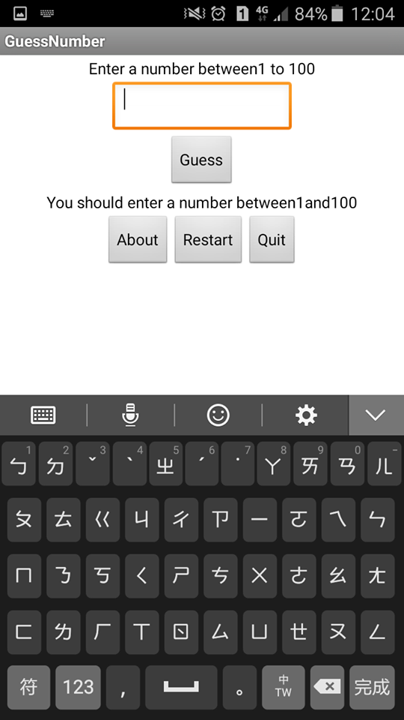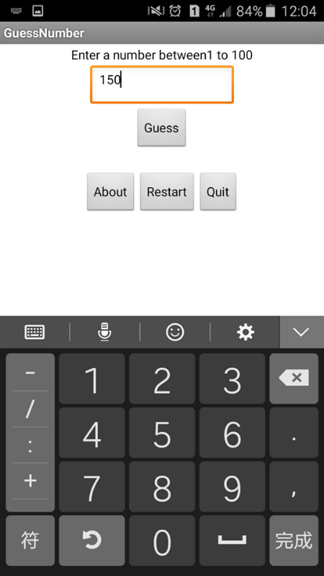

輸入正確

範圍內數字後，上方範圍變動

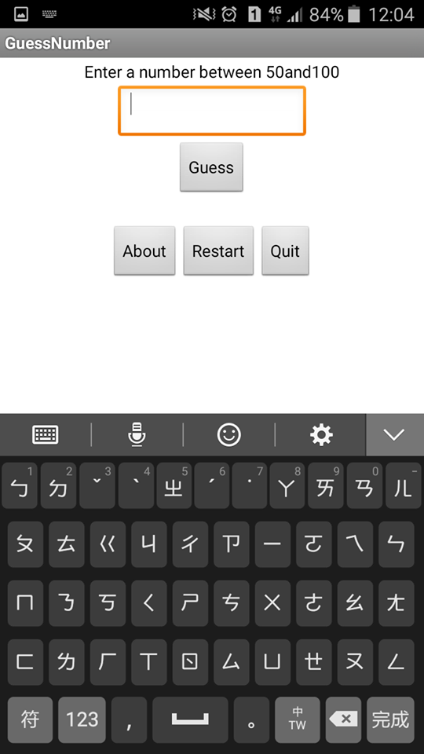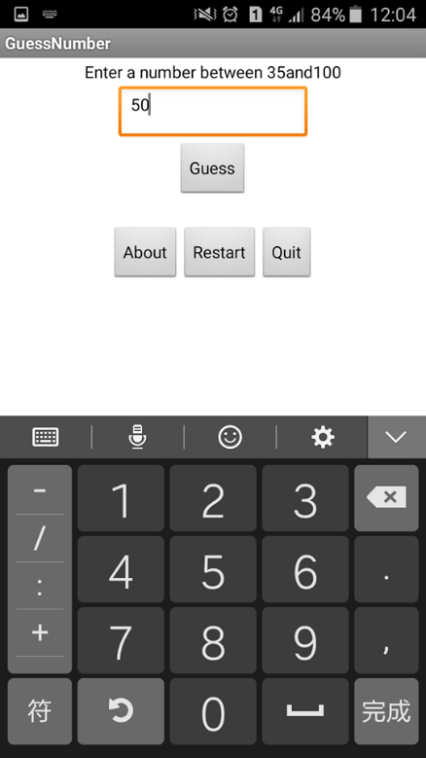

找到正確數字顯示訊息，點選About 開啟Notifier1

